编写申请材料注意事项

1、请认真阅读本文档，严格按照有关要求提供佐证材料。
2、市级企业技术中心（软件）申报材料按以下格式印制，并按目录所列顺序装订成册、对应页码。材料内容一律采用A4纸双面印制。
3、请尽量用胶装方式，书脊处请标注申报年份及企业名称，未按要求装订的申报材料将不予受理。
4.本文档涉及财务金额单位为万元的数据（除另有要求外）均填写到小数点后两位。
5、同一类型的佐证材料较多时，可以在保证图片清晰的前提下进行缩印。
6、苏州市软件业企业技术中心基本条件所列内容为约束性指标，必须同时全部满足，请按要求对照评估后，再行申报。
附件：

苏州市级企业技术中心（软件）
申报材料

企业统一社会信用代码：_________________
企 业 名 称(盖章)：____________________
申 报 地 区: 市（区）
企业法人代表: 电话：___________
填 表 人: 电话：___________
传 真:___________________________
企 业 地 址:___________________________
邮 政 编 码： E-mail: __________
填 报 日 期: 年 月

苏州市工业和信息化局
二○二一年
申请苏州市软件业企业技术中心基本条件

1、申报单位为在我市注册的软件企业。
2、企业具备较强的经济技术实力和较好的经济效益，在全市同行业中具有显著的规模优势和竞争优势。企业年营业收入总额在4000万元以上，其中软件业务收入占年营业收入比例不低于50%；或企业年软件业务收入在2000万元以上。
3、企业设有独立的软件与信息服务技术中心，技术中心组织体系和管理制度健全，发展规划和目标明确，有良好的运行机制和产学研合作机制，具有较完善的研究、开发、测试能力，技术创新绩效显著。在所申报的领域内，近三年新增软件产品评估、软件著作权、专利总数不少于10项。
4、企业领导层重视技术创新和技术中心工作，具有较强的市场意识和创新意识，能为技术中心建设创造良好的条件。技术中心有较强的技术创新能力和较高的研究开发投入，研究开发与创新水平在全市同行业中处于领先地位。企业每年科技活动经费不低于200万元；技术中心开发设备原值不低于100万元。
5、技术中心科技人员队伍结构合理，在同行业中具有较强的创新人才优势。技术中心工作人员数不低于20人，且从事软件工作的专职人员占技术中心人数的比例不低于80%。

苏州市级企业技术中心申报材料目录（请务必对应页码）
一、真实性承诺 | 第 页
二、企业技术中心（软件）申请报告 | 第 页
三、企业技术中心评价数据表 | 第 页
四、评价数据表佐证材料 | 第 页
（一）基本条件证明材料 | 第 页
1、有效期内的企业营业执照、软件企业评估证书（如无则必须提供税务部门等出具的企业享受2020年软件企业所得税优惠的证明）、高新技术企业证书、系统集成资质、ISO9001、ISO27001、CMM/CMMI、ITSS等相关证书复印件和统一社会信用代码证复印件、 | 第 页
2、软件业务收入证明材料 | 第 页
3、企业经正规会计师事务所审计的财务报表复印件（盖企业公章） | 第 页
4、2020年《企业研究开发活动及相关情况（107-2表）》  -607-2表）》 | 第 页
5、企业技术开发仪器设备原值证明材料 | 第 页
6、企业技术工作人员、从事软件工作的专职人员数证明材料 | 第 页
7、企业拥有软件产品评估、软件著作权及专利证明 材料（有效期内） | 第 页
（二）评价指标证明材料 | 第 页
1、2020年《企业研究开发项目情况（107-1表）》 | 第 页
2、企业2020年度新产品销售收入、新产品销售利润证明材料 | 第 页
3、企业自有品牌产品与技术出口创汇额证明材料 | 第 页
4、技术中心在海外设立开发设计机构证明材料 | 第 页
5、技术中心与其他组织合办开发机构证明材料 | 第 页
6、通过国家和省认证实验室的证明材料 | 第 页
7、企业2018-2020年主持和参加制定标准证明材料（以发布日期为准） | 第 页
8、企业驰名、著名商标和名牌产品证明材料 | 第 页
9、企业获得国家、省、市软件相关奖励证明材料 | 第 页
10、有关情况说明（如无特别说明的情况，可不提供） | 第 页
五、其他相关材料 | 第 页
一、企业真实性承诺

我单位填报的数据及佐证材料真实、完整，申报材料数据及佐证材料对应一致，如有不实，愿承担相应责任。

企业负责人签字： 企业盖章：
二、苏州市级企业技术中心申请报告（软件业）

（一）企业的地位和作用
1.企业基本情况。包括所有制性质、主要下属企业，职工人数、企业总资产、资产负债率、银行信用等级、市场销售、经营利润、主导产品及市场占有率等。
2.企业的行业地位和竞争力。结合产业链分布和企业在同领域中的市场排位，分析企业在产业链中的地位和同领域市场竞争优势，与国际、国内同领域企业相比所具有的规模和技术优势。
3.企业对本行业技术创新的引领作用。包括企业对行业技术进步、结构调整、节能减排、资源节约综合利用等方面的示范和带动作用。
（二）企业技术创新的现状和成绩
1.企业技术中心基本情况。包括企业技术中心的建设与发展历程、组织架构；创新体系建设和运行机制，包括组织管理体系建设、规章制度建立、研发项目组织管理机制、研发经费管理机制、人才激励机制、内外部合作机制等。
2.企业技术中心创新资源整合情况。包括企业技术中心技术带头人及创新团队建设情况、研发经费投入情况、研究开发和试验基础条件建设情况、信息化建设情况等。
3.企业技术中心研究开发工作开展情况。包括重大产品创新、工艺创新、商业模式创新、产学研合作、企业间合作、国际化研发活动等。
4.企业技术中心取得的主要创新成果。形成的核心技术及自主知识产权情况，重点介绍相关技术成果对企业核心产品研发、核心竞争力提升的支撑作用，以及取得的经济社会效益。
（三）企业技术创新战略和规划
1.发展战略和规划。企业制定未来5—10年技术创新发展战略情况，及该战略对企业总体发展目标的支撑情况。
2.重点举措。企业近期在技术创新方面拟实施的重点举措，包括创新条件建设、创新人才集聚、重点研发项目部署等。

二、企业技术中心评价数据表
苏州市（软件业）企业技术中心评价数据表
企 业 名 称
统一社会信用代码（组织机构代码） |  |  | 工商营业执照号
行 业 |  |  | 主营业务
法人代表 |  |  | 联系电话
技术中心负责人 |  |  | 移动电话
传 真 |  |  | 电子邮箱
通信地址 |  |  | 邮政编码
通过软件企业认证年度 |  |  | 软件企业认证号
系统集成认证号 |  |  | ISO9001质量认证号
CMM/CMMI认证级别 |  |  | CMM/CMMI认证号
ITSS认证级别 |  |  | ITSS认证号
是否通过ISO27001认证 |  |  | ISO27001认证机关
序号 | 数据名称 |  |  | 单位 | 数据值
1 | 企业主营业务收入总额 |  |  | 万元
1.1 | 其中：软件业务收入合计 |  |  | 万元
2 | （T-1）年企业主营收入总额 |  |  | 万元
2.1 | 其中：软件业务收入合计 |  |  | 万元
3 | 企业利润总额 |  |  | 万元
4 | （T-1）年企业利润总额 |  |  | 万元
5 | 实缴税金总额 |  |  | 万元
6 | （T-1）年实缴税金总额 |  |  | 万元
7 | 当年新开发软件实现的业务收入 |  |  | 万元
8 | 当年新开发软件实现的利润 |  |  | 万元
9 | 技术中心开发设备原值 |  |  | 万元
10 | 企业科技活动经费支出额 |  |  | 万元
11 | （T－1）年企业科技活动经费支出额 |  |  | 万元
12 | （T－2）年企业科技活动经费支出额 |  |  | 万元
13 | 企业全部软件研发项目数 |  |  | 项
13.1 | 其中：（1）研发周期三年及以上的项目数 |  |  | 项
13.2 | （2）对外合作项目数 |  |  | 项
14 | 当年完成的软件研发项目数 |  |  | 项
15 | 企业从业人员年末数 |  |  | 人
16 | 企业从业人员年收入总额 |  |  | 万元
17 | 技术中心人员总数 |  |  | 人
18 | 技术中心从事软件工作人员数 |  |  | 人
19 | 技术中心研发人员培训费 |  |  | 万元
20 | 技术中心研发人员年收入总额 |  |  | 万元
21 | 技术中心高级专家、博士人数 |  |  | 人
22 | 来技术中心从事研发工作的外部专家人月数 |  |  | 人月
23 | 技术中心在海外设立研发机构数 |  |  | 个
24 | 技术中心与其他组织合办研发机构数 |  |  | 个
25 | 近三年新增软件产品评估数 |  |  | 项
26 | 企业拥有的全部有效专利数 |  |  | 项
27 | 当年被受理的专利申请数 |  |  | 项
27.1 | 其中：发明专利数 |  |  | 项
28 | 近三年新增计算机软件著作权数 |  |  | 项
29 | 近三年主持和参加制定的国际、国家、行业标准数 |  |  | 项
30 | 企业拥有的名牌产品数 |  |  | 个
31 | 企业拥有的市级以上商标数 |  |  | 个
32 | 获国家、省和市与软件相关的奖励项目数 |  |  | 项
注： “当年”指2020年度，“T-1年”指统计年度之前一年。

企业负责人签字： 企业盖章：

市（区）工信部门审核意见（盖章）:

三、佐证材料附件
（一）基本条件证明材料。
基本条件与佐证材料对应关系
序号 | 基本条件 | 佐证材料 | 对应关系 | 指标类型
1 | 企业为软件企业 | 2020年软件企业评估证书或税务部门出具的企业享受2020年软件企业所得税优惠的证明 | 证书或证明真实有效 | 约束性指标
2 | 企业软件业务年销售收入不低于2000万元 | 2020年利润表; 含有企业软件业务收入的审计报告 | 利润表中2020年营业收入数据不低于4000万元，有相关佐证材料证明其中软件业务收入占营业收入比例不低于50%；或审计报告中明确企业2020年软件业务收入在2000万元以上 | 约束性指标
3 | 年度科技活动经费支出额不低于200万元 | 2020年度《企业研究开发活动及相关情况》（107-2表） | 107-2表中研究开发费用支出合计栏（代码7）的数据不低于200万元（注意单位换算） | 约束性指标
4 | 企业技术开发仪器原值不低于100万元 | 企业技术开发仪器设备原值汇总表 | 汇总表合计数不低于100万元 | 约束性指标
5 | 企业技术中心工作人员数不低于20人 | 企业技术工作人员、从事软件工作的专职人员汇总表 | 汇总表合计数不低于20人，其中从事软件工作的人员比例不低于80% | 约束性指标
1、企业营业执照、软件企业评估证书（如无，则必须提供税务部门等出具的企业享受2020年软件企业所得税优惠的证明）、系统集成资质、ISO9001、ISO27001、CMM/CMMI、ITSS等相关证书复印件；
2、软件业务收入证明材料
企业软件业务收入汇总表
年度 | 软件业务收入 （万元） | 企业营业收入 （万元） | 软件业务收入占营业收入比例（%）
2020年
佐证材料：经正规会计师事务所审计的明确含有2020年本企业软件业务收入的审计报告（加盖企业公章）
3、企业财务报表。经有资质会计师事务所审计的2019年、2020年企业年度财务报告（含报告正文、资产负债表、利润表、现金流量表、所有者权益变动表复印件，财务报告的附注等其他部分不需提供），复印件上须清晰显示会计师事务所的审计公章，且需另外加盖公章。企业集团应将下属企业的相关报表进行合并后报送合并报表。
4、2020年度《企业研究开发活动及相关情况》（107-2表）采用《国统字[2020]105号》表式，该表应与企业报统计部门的2020年度数据一致，加盖企业公章。企业集团应将下属企业的107－2表分别合并后填报。（107-2表主要指标详细解释附后）

企业研究开发活动及相关情况
 |  |  |  |  |  |  | 表 号： |  | １０７-２表
统一社会信用代码□□□□□□□□□□□□□□□□□□ |  |  |  |  |  |  | 制定机关： | 国家统计局
尚未领取统一社会信用代码的填写原组织机构代码□□□□□□□□－□ |  |  |  |  |  |  | 文 号： |  | 国统字〔2020〕105号
单位详细名称： |  | 2020年 |  |  |  |  | 有效期至： |  | ２０２1年６月
指标名称 | 计量  单位 |  | 代码 | 数量 | 指标名称 |  |  |  |  | 计量  单位 | 代码 | 数量
甲 | 乙 |  | 丙 | 1 | 甲 |  |  |  |  | 乙 | 丙 | 1
一、研究开发人员情况  研究开发人员合计  其中：管理和服务人员  其中：女性  其中：全职人员  其中：本科毕业及以上人员  其中：外聘人员  二、研究开发费用情况  研究开发费用合计  1.人员人工费用  2.直接投入费用  3.折旧费用与长期待摊费用  4.无形资产摊销费用  5.设计费用  6.装备调试费用与试验费用  7.委托外部研究开发费用  ①委托境内研究机构  ②委托境内高等学校  ③委托境内企业  ④委托境外机构  8.其他费用  三、研究开发资产情况  当年形成用于研究开发的固定资产  其中：仪器和设备  四、政府经费及相关政策落实情况  来自政府部门的研究开发经费  研究开发费用加计扣除减免税  高新技术企业减免税 | —  人  人  人  人  人  人  —  千元  千元  千元  千元  千元  千元  千元  千元  千元  千元  千元  千元  千元  —  千元  千元  —  千元  千元  千元 |  | —  1  2  3  4  5  6  —  7  8  9  10  11  12  13  14  15  16  17  18  19  —  20  21  —  43  44  45 |  | 五、企业办研究开发机构（境内）情况  期末机构数  机构研究开发人员  其中：博士毕业  硕士毕业  机构研究开发费用  期末仪器和设备原价  六、研究开发产出及相关情况  (一)专利情况  当年专利申请数  其中：发明专利  期末有效发明专利数  其中：已被实施  专利所有权转让及许可数  专利所有权转让及许可收入  (二)新产品情况  *新产品销售收入  *其中：出口  (三)其他情况  *期末拥有注册商标  发表科技论文  形成国家或行业标准  七、其他相关情况  (一)技术改造和技术获取情况  *技术改造经费支出  *购买境内技术经费支出  *引进境外技术经费支出  *引进境外技术的消化吸收经费支出  (二)企业办研究开发机构（境外）情况  期末企业在境外设立的研究开发机构数 |  |  |  |  | —  个  人  人  人  千元  千元  —  —  件  件  件  件  件  千元  —  千元  千元  —  件  篇  项  —  —  千元  千元  千元  千元  —  个 | —  22  23  24  25  26  27  —  —  29  30  32  33  53  54  —  36  37  —  38  40  41  —  —  46  47  48  49  —  50
补充资料：上年研究开发费用在加计扣除中是否得到足额抵扣？(51)①是②否；
如否，已加计扣除的研究开发费用占比(52)____%。
单位负责人： 统计负责人： 填表人： 联系电话： 报出日期：２０ 年 月 日

表4-1 企业研究与试验发展人员汇总表（加盖企业公章）
序号 | 姓名 | 学历 | 技术领域 | 工作部门 | 职称/职务
注：企业研究与试验发展人员指企业内部直接参加研发项目人员，以及研发活动的管理人员和直接服务的人员。

5、企业技术开发仪器设备原值证明材料。
企业技术开发仪器设备原值汇总表
序 | 设备名称 | 规格型号 | 单价(万元) | 数量（台/套） | 价值(万元)
合计
注：（1）企业技术开发仪器设备原值：指截至2020年末整个企业用于科研、技术开发的仪器、科研设备、中间试验设备原值（帐面原值）。
（2）技术开发仪器设备包括技术开发仪器、技术开发设备、技术开发检测设备、中间试验设备等，但不包括单纯的生产设备。

6、企业技术中心工作人员、从事软件工作的专职人员数证明材料。

企业技术中心工作人员、从事软件工作的专职人员数以2020年度《从业人员及工资总额》（102-1表）确认，采用《国统字[2020]105号》表式，该表应与企业报统计部门的2020年度数据一致，加盖企业公章。企业集团应将下属企业的102－1表分别合并后填报。（102-1表主要指标详细解释附后）

从业人员及工资总额
 | 表 号： | １０２－１表
统一社会信用代码□□□□□□□□□□□□□□□□□□ | 制定机关： | 国家统计局
尚未领取统一社会信用代码的填写原组织机构代码□□□□□□□□-□ | 文 号： | 国统字(2020)105号
单位详细名称： ２０20年 | 有效期至： | ２０２1年６月

指标名称 | 计量单位 | 代码 | 数量 | 指标名称 | 计量单位 | 代码 | 数  量
甲 | 乙 | 丙 | 1 | 甲 | 乙 | 丙 | 1
一、从业人员  从业人员期末人数  其中：女性  按人员类型分  在岗职工  劳务派遣人员  其他从业人员  按职业类型分  中层及以上管理人员  专业技术人员  办事人员和有关人员  社会生产服务和生活服务人员  生产制造及有关人员  从业人员平均人数  按人员类型分  在岗职工  劳务派遣人员  其他从业人员 | —  人  人  —  人  人  人  —  人  人  人  人  人  人  —  人  人  人 | —  01  02  —  05  06  07  —  71  72  73  74  75  08  —  09  10  11 |  | 按职业类型分  中层及以上管理人员  专业技术人员  办事人员和有关人员  社会生产服务和生活服务人员  生产制造及有关人员  二、工资总额  从业人员工资总额  按人员类型分  在岗职工  劳务派遣人员  其他从业人员  按职业类型分  中层及以上管理人员  专业技术人员  办事人员和有关人员  社会生产服务和生活服务人员  生产制造及有关人员 | —  人  人  人  人  人  —  千元  —  千元  千元  千元  —  千元  千元  千元  千元  千元 | —  76  77  78  79  80  —  12  —  13  18  19  —  81  82  83  84  85
补充资料：
不能填报“从业人员”和“工资总额”数据的法人单位填报
发放工资的法人单位：统一社会信用代码（49）□□□□□□□□□□□□□□□□□
尚未领取统一社会信用代码的填写原组织机构代码□□□□□□□□－□
单位详细名称（50）

单位负责人： 统计负责人： 填表人： 联系电话： 报出日期：2 0 年 月

6.1“技术中心高级专家人数”佐证材料
表6.1 技术中心高级专家名单
序号 | 姓名 | 学历 | 工作单位 | 工作部门 | 职称/职务 | 技术领域 | 专家类型
1 | 如：  张某三 | 本科 | 某某某公司 | 研发部 | 高工/技术中心主任 | 电子技术 | 政府特殊津贴
2 | 李四 | 硕研 |  | 管理部 | 高级经济师/技术总监 | 电子与信息技术
4
5
技术中心高级专家人数：指全职在技术中心工作，获得国家、部、省等政府部门认定的有突出贡献专家，或享受国家、部、省专项津贴的专家数。高级职称、高级工程师、高级经济师、教授等各类人事部门确认的专业技术职称，以及各类协会等社会机构组织认定的专家均不能作为技术中心高级专家进行统计。拥有博士学位的技术中心高级专家，不再统计博士人数。
随表附佐证材料：国家、部、省等政府部门认定的专家证书扫描件；享受国家、部、省专项津贴证书扫描件。企业年末在岗人员证明。

6.2“技术中心博士人数”佐证材料
表6.2技术中心博士名单
序号 | 姓名 | 工作单位 | 工作部门 | 职称/职务 | 技术领域
1 | 如：  张某三 | 某某某公司 | 研发部 | 高工/技术中心主任 | 电子技术
2 | 李四 |  | 管理部 | 高级经济师/技术总监 | 电子与信息技术
4 | 王五 |  | 实验室 | 教授/实验室主任 | 通信系统
5 | 赵六 |  | 实验室 |  | 电工技术
技术中心博士人数：指全职在技术中心工作、获得博士学位的人员数。在站博士后可以作为博士进行统计。既是高级专家又有博士学位的作为专家统计，不能重复统计。
随表附佐证材料：博士学位（博士后）证书扫描件(博士毕业证书不予认可),国外博士需学位证书及教育部留学服务中心出具的《国外学历学位认证书》扫描件。
《国外学历学位认证书》示例：
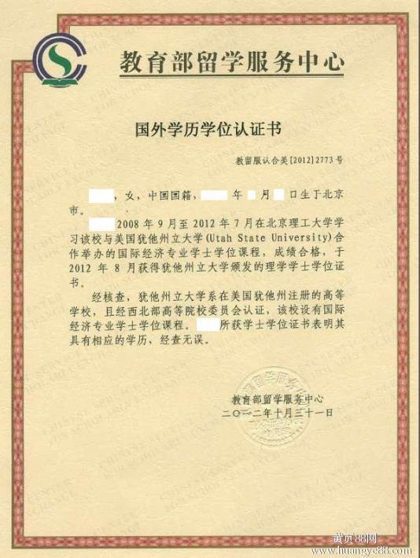

6.3“来技术中心从事研发工作的外聘专家人数”佐证材料
表6.3 来技术中心从事研发工作的外聘专家表
序号 | 姓名 | 学历 | 工作单位 | 工作部门 | 职称/职务 | 技术领域 | 工作时间  （人月）
1 | 如：  张某三 | 本科 |  | 研发部 | 高工/技术中心主任 | 电子技术 | 0.5
2 | 李四 | 硕研 |  | 管理部 | 高级经济师/技术总监 | 电子与信息技术 | 3
3 | 王五 | 博研 |  | 实验室 | 教授/实验室主任 | 通信系统 | 10
总 计
注：地区指专家所在国家或地区，海外专家请注明国别或地区，国内专家注明所在地区。外部专家不应与内部专家重复。“1人月”为1个人工作1整月。0.5人月≤工作时间＜12人月。
随表附佐证材料：能够证明专家技术水平的高级职称证书、博士学位证书等，每名专家附一份证书扫描件。

7、企业拥有软件产品评估、软件著作权及专利证明材料
表7-1：企业拥有的全部有效授权专利情况
序号 | 专利名称 | 专利类型 | 申请国别 | 专利号 | 授权日期 | 专利权人
注：专利类型包括发明专利、实用新型、外观设计，同类型专利集中汇总，独占许可等专利许可行为不予认可。
佐证材料：《专利证书》复印件。专利证书上专利权人与企业名称应一致，专利权通过转让获得的，请提供知识产权局出具的专利登记薄副本复印件（其他国家或组织的专利证书类似处理）。
注：
（1）根据评分规则，符合条件的专利证书复印件最多提供8个即可、发明专利证书复印件最多提供2个即可。
（2）2021年获得授权的专利证书不予认可。
示例：
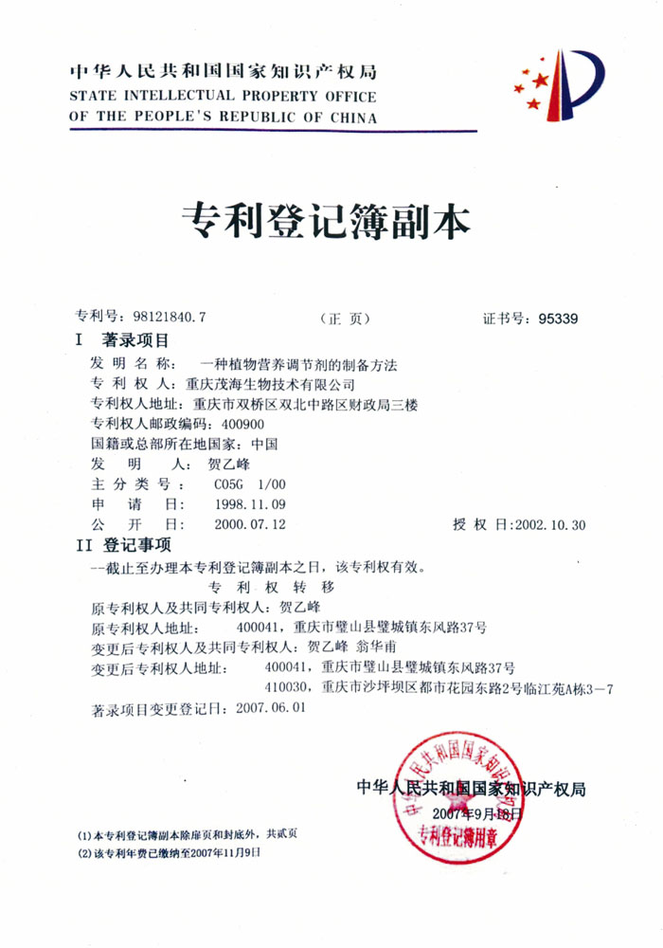
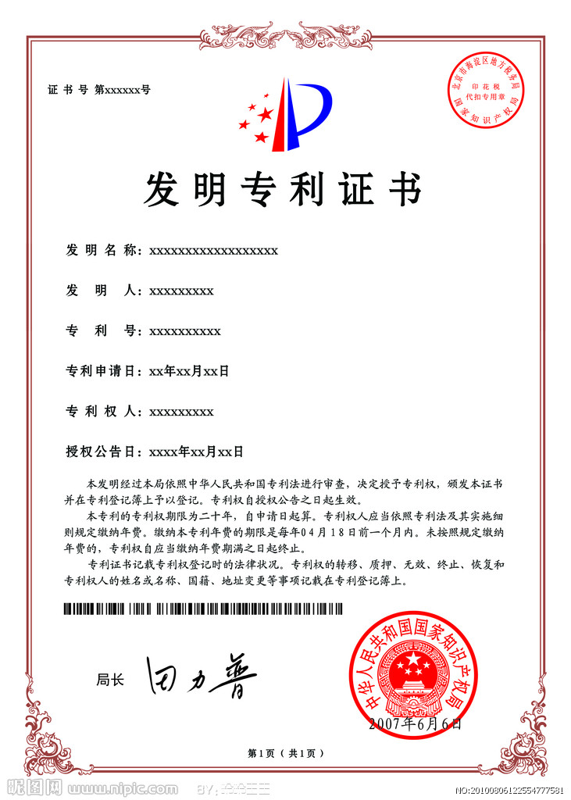

表7-2：企业2020年专利申请情况
序号 | 专利名称 | 专利类型 | 申请国别 | 申请号 | 申请日期 | 申请人
佐证材料：《专利申请受理通知书》或《PCT国际申请号和国际申请日通知书》复印件，《专利申请受理通知书》中专利申请人与企业名称应一致。
注：1、专利类型包括发明、实用新型、外观设计，同类专利集中汇总。
2、专利申请日期须在2020年年内，2019年或2021年申请的专利均不予认可。
3、根据评分规则，符合条件的专利申请受理通知书证书复印件最多提供4个即可，发明专利申请受理通知书证书复印件最多提供2个即可.
示例：
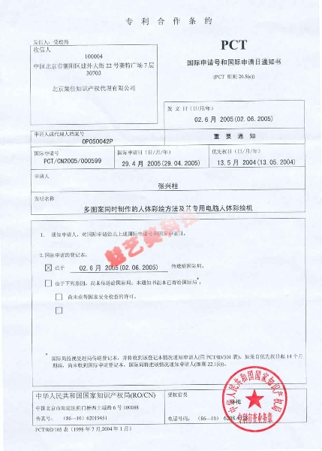
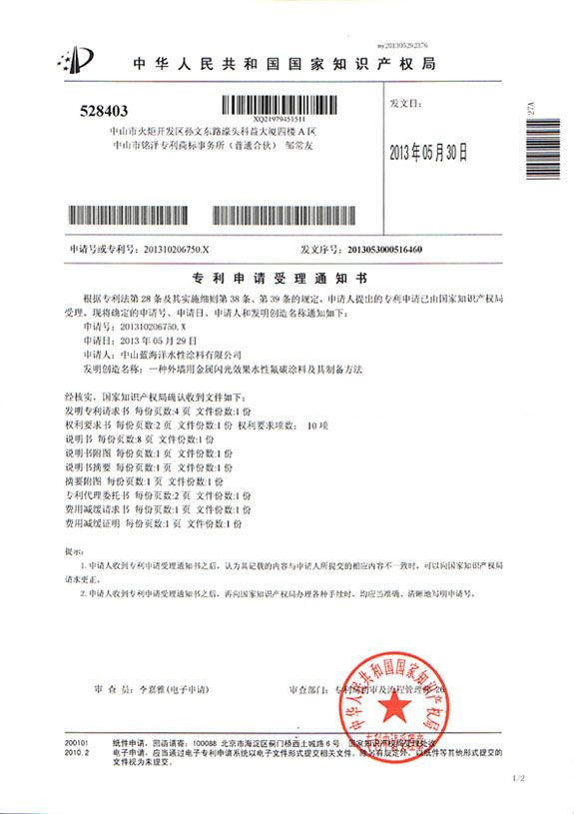

表7-3：近3年企业新增软件产品评估情况
序号 | 产品名称 | 评估号 | 评估日期
佐证材料：江苏省软件产品评估证书（复印件）
注：取得产品的证书日期范围需在2018年1月-2020年12月

表7-4：近3年企业登记计算机软件著作权情况
序号 | 产品名称 | 登记号 | 登记日期
佐证材料：计算机软件著作权证书（复印件）
注：取得著作权的证书日期范围需在2018年1月-2020年12月

（二）评价指标证明材料
1、2020年度《企业研究开发项目情况（107-1表）》采用《国统字[2020]105号》表式，并与企业报统计局的2020年度数据一致，加盖企业公章。（107-1表主要指标详细解释附后）

企业研究开发项目情况
 |  |  | 表 号： | １０７-１表
统一社会信用代码□□□□□□□□□□□□□□□□□□ |  |  | 制表机关： | 国家统计局
尚未领取统一社会信用代码的填写原组织机构代码□□□□□□□□－□ |  |  | 文 号： | 国统字〔2020〕105号
单位详细名称： | ２０20年 |  | 有效期至： | ２０２1年６月

序号 | 项目  名称 | 项目  来源 | 项目  开展  形式 | 项目当年  成果形式 | 项目技术  经济目标 | 项目  起始  日期 | 项目  完成  日期 | 跨年项目  当年所处  主要进展  阶段 | 项目研究开发人员 （人） | 项目人员实  际工作时间 （人月） | 项目  经费  支出  （千元）
政府
资金
甲 | 乙 | 1 | 2 | 3 | 4 | 5 | 6 | 7 | 8 | 9 | 10 | 11
单位负责人： 统计负责人： 填表人： 联系电话： 报出日期：２０ 年 月 日

表1-1 2020年度企业科技项目汇总表
项目类别 | 项目数（项） | 107-1表中序号
企业全部科技项目 |  | （对应107-1中全部项目）
研发周期三整年及以上项目
对外合作项目
当年完成的科技项目
企业全部科技项目数：指企业当年立项并开展研发（制）工作以及以前年份立项（当年）仍继续进行研发（制）的科技项目（总原则是项目在2020年仍在执行）。
表1-2 2020年度对外合作项目清单
序 | 项目名称 | 合作单位 | 技术领域 | 起始日期 | 完成日期 | 经费内部支出额（万元）
对外合作项目：指企业与高校、科研院所及其他企业联合开展的科技项目。
佐证材料：企业与外单位开展项目合作的协议或合同文本复印件。

表1-3 研发周期三整年及以上项目清单
序 | 项目名称 | 合作单位（如无可不填） | 技术领域 | 起始日期 | 完成日期 | 经费内部支出额（万元）
研发周期三整年及以上项目：要求清单中项目完成日期和起始日期之间跨3个完整年度（即36个月）的项目，如2018年1月-2020年12月。

表1-4 2020年当年完成项目清单
序 | 项目名称 | 合作单位（如无可不填） | 技术领域 | 起始日期 | 完成日期 | 经费内部支出额（万元）
2020年当年完成项目：指项目完成日期在2020年年内的项目。

2、企业2020年度新开发软件产品销售收入、销售利润证明材料。
表2：企业2020年主要新开发软件产品销售收入及销售利润汇总表
序号 | 新开发软件产品名称 | 投产年月 | 2020年销售收入  （万元） | 2020年销售利润  （万元）
总 计

3、企业自有品牌产品与技术出口创汇证明材料。
表3：2020年企业自有品牌产品与技术出口创汇额汇总表
序号 | 出口产品名称 | 出口年月 | 出口国家（地区） | 单价  （万美元） | 数量 | 出口创汇额（万美元）
2020年出口创汇额总计（万美元）

4、技术中心在海外设立开发设计机构证明材料。
表4：技术中心在海外设立开发设计机构情况
序号 | 设立机构的名称 | 国家或地区 | 设立时间 | 机构人员数
佐证材料：随表附在海外设立研发机构的合同或协议文本复印件，或其他证明材料。合同或协议内容须涉及机构及平台建设的内容（相关内容请在复印件中标注），一般的技术合作项目合同不视为在海外设立机构。

5、技术中心与其他组织合办开发机构证明材料。
表5：技术中心与其他组织合办开发机构情况
序号 | 合办开发机构的名称 | 合办单位 | 设立时间 | 机构人员数
佐证材料：随表附与其他组织合办开发机构的合同或协议复印件，或其他证明材料。合同或协议内容须涉及机构及平台建设的内容（相关内容请在复印件中标注），一般的技术合作项目合同不视为合办开发机构。

6、通过国家和省认证实验室的证明材料。
表6：国家和省认证实验室情况
序号 | 实验室名称 | 认证机构名称 | 认定证书号 | 认定有效期  （例：201802-202001）
注：国家和省认证实验室指国家、省有关政府部门、国际组织认定认证的、在有效期限内的实验室、检测中心的数量。
佐证材料：拥有CNAS、CMA、CAL资质、或省级及以上政府部门（如省质监局）认定的实验室（检测中心）证书复印件，证书有效期须包含2020年时间（如2018年1月-2020年1月）。
相关资质证书示例：
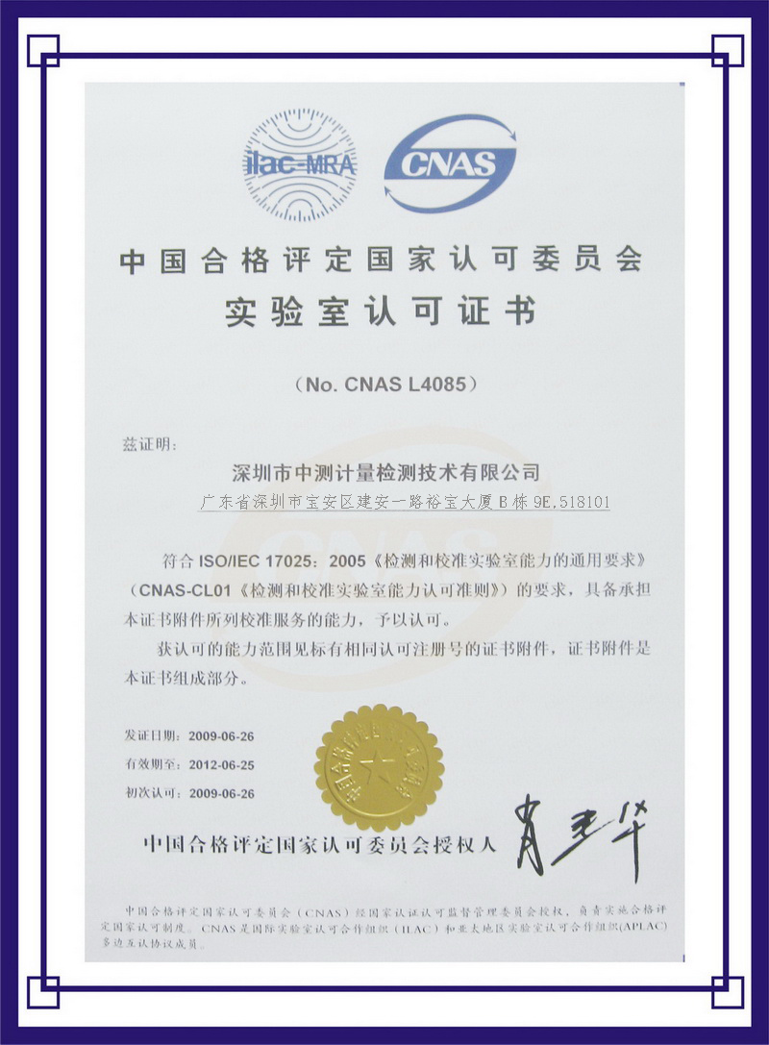
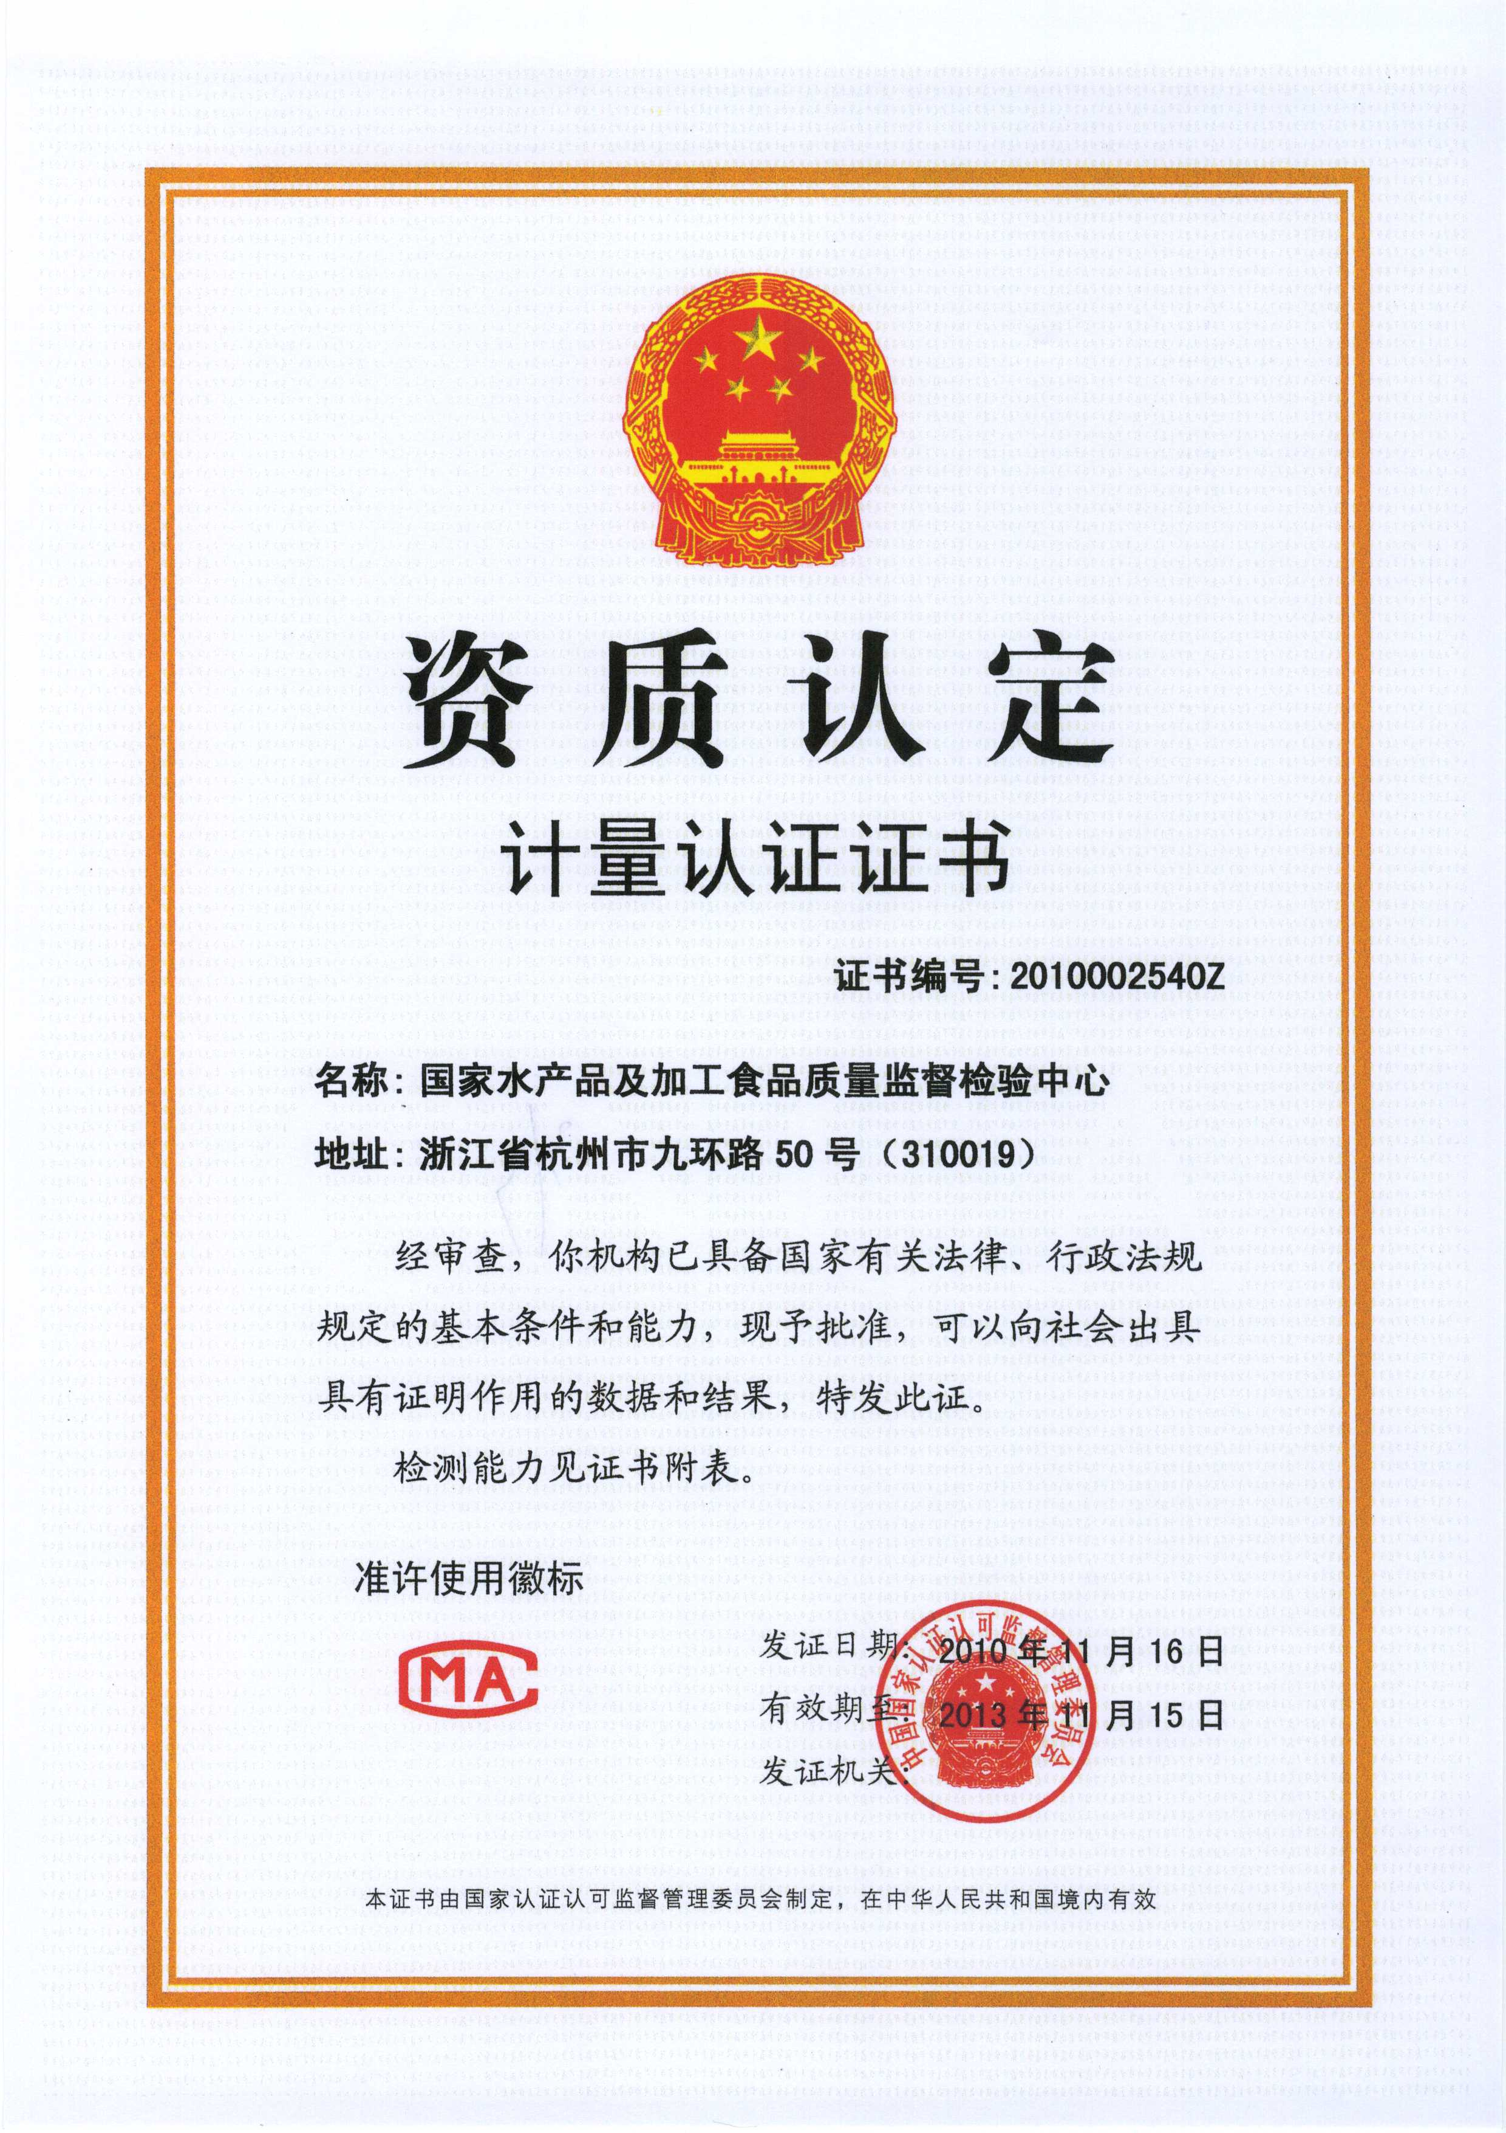
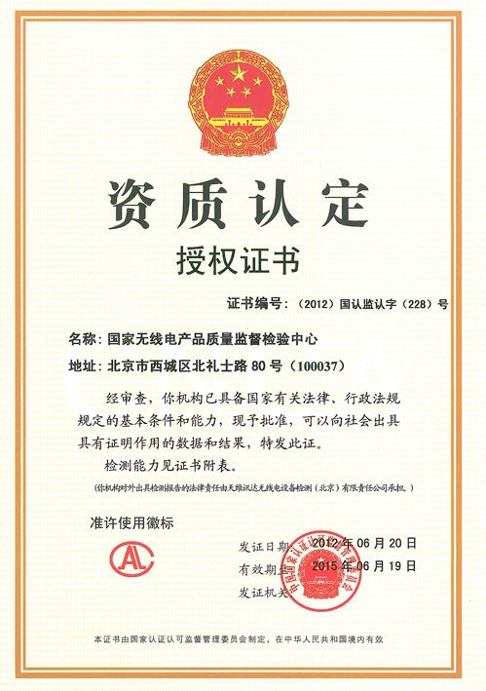

7、企业2018-2020年主持和参加制定标准证明材料
表7：企业2018-2020年主持和参加制定标准情况
序 | 标准名称 | 标准类型 | 标准号 | 主持或参与 | 正式发布年月  （例：201901）
注：标准类型包括国际标准、国家标准、行业标准，同类标准请集中汇总。未发布标准、地方标准、团体标准、企业标准不予认可。
佐证材料：已正式发布国际标准、国家标准、行业标准的封面及前言复印件（前言须含标准起草单位名称，标准文书的其他内容不需提供）。
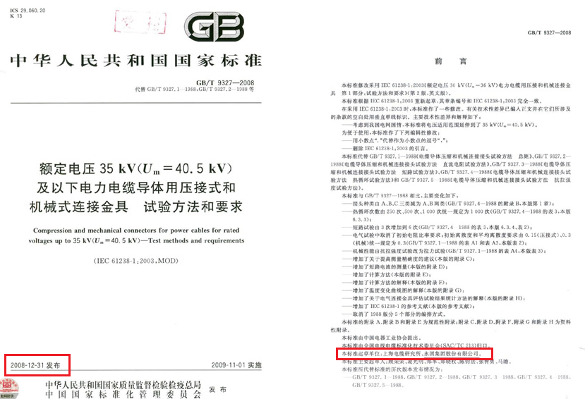
示例：

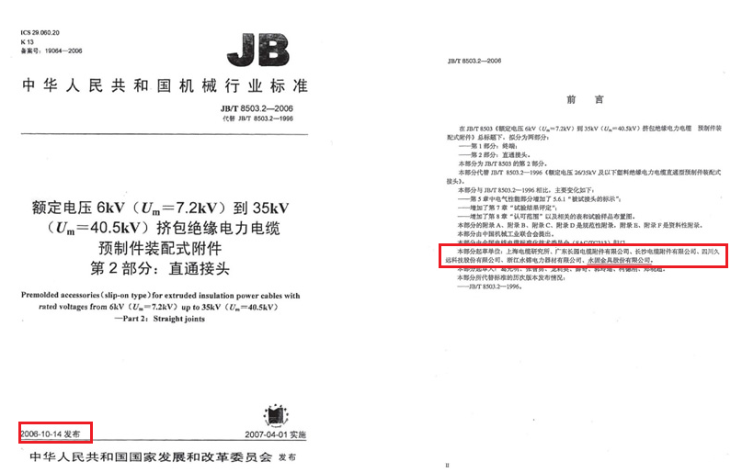
8、企业驰名、著名商标和名牌产品证明材料
表8：企业商标和名牌情况
序号 | 商标、名牌名称 | 类型 | 认定机关 | 有效期  （例：201802-202001，）
 |  |  |  | 中国驰名商标、中国名牌产品可不填有效期。
注：类型包括中国驰名商标、省著名商标、市著名商标、中国名牌、省名牌、市名牌。
佐证材料：
（1）有效期包含2020年时间（如2018年1月-2020年1月），省、市著名商标（省、市工商局认定），省、市名牌产品（省、市质监局认定）证书复印件，奖牌复印件不予认可。
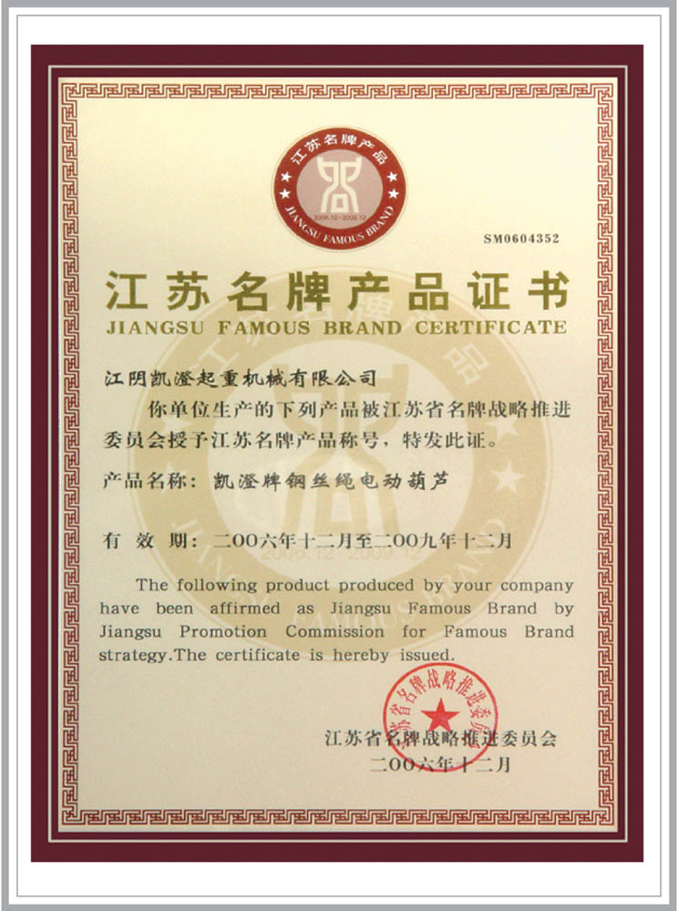
（2）中国名牌证书、中国驰名商标（仅认可行政认定的驰名商标，认定机构为隶属原国家工商总局的商标局和商标评审委）证明复印件，奖牌复印件不予认可，不需考虑有效期。
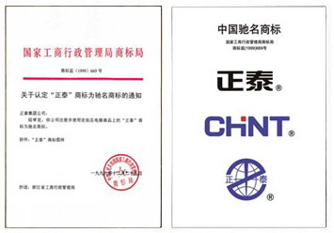

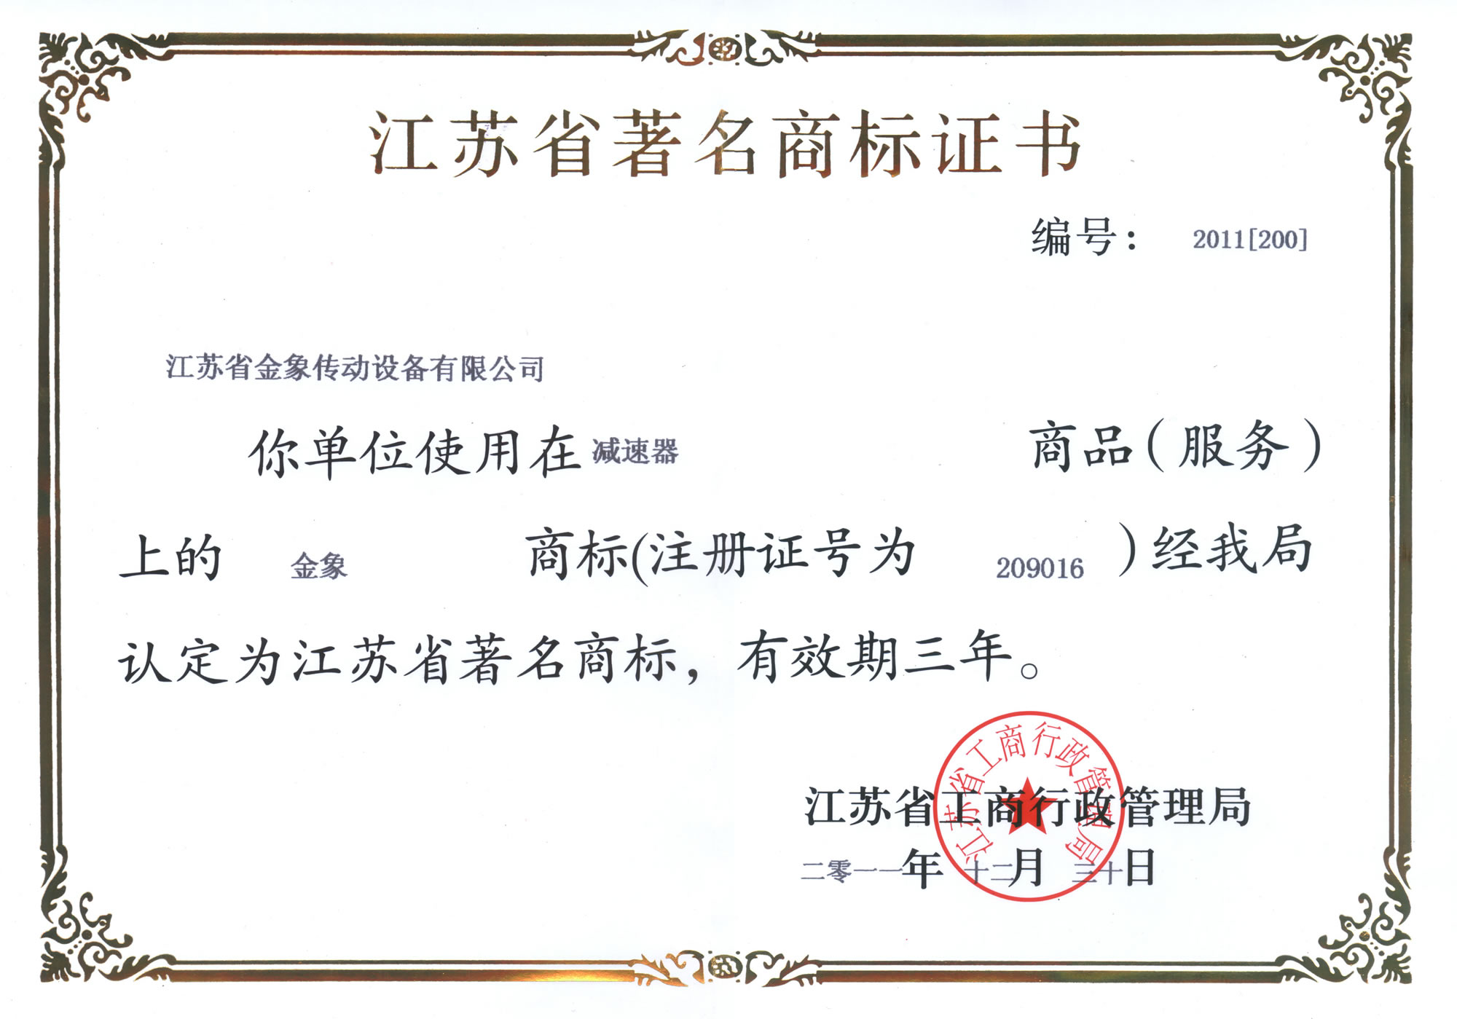
9、企业获得国家、省、市与软件相关的奖励证明材料
表9：获国家、省、市与软件相关的奖励项目表
序号 | 获奖项目名称 | 颁奖部门 | 获奖时间 | 级别
注：
- 级别包括国家科技进步奖、国家技术发明奖、国家自然科学奖、中国互联网百强企业、江苏省科技进步奖、江苏省金慧奖、江苏省优秀版权作品(软件类)、苏州市优秀版权奖（其他奖项均不予统计）。
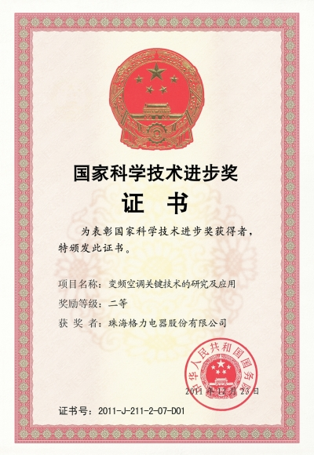
- 个人获得的获奖证书不予认可。但如获奖者显示为“臧淑英（XX公司）”的，予以认可。
佐证材料：获得与软件相关奖励证书的复印件。
示例：
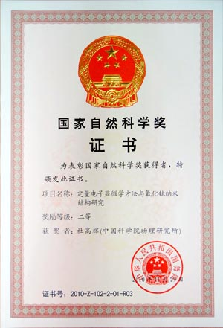



10.有关情况说明
以上申报材料格式要求提供的佐证材料中，如证明材料中的企业名称与申报企业名称不符的，请提供工商部门出具的名称变更登记通知书等证明材料，并在此部分作书面说明；否则，相关佐证材料不予认可。
107-1表、107-2表主要指标解释
（此部分材料不需提交装订）

1.重点企业研发及相关情况
从业人员期末人数 指报告期末最后一日在本单位工作，并取得工资或其他形式劳动报酬的人员数。该指标为时点指标，不包括最后一日当天及以前已经与单位解除劳动合同关系的人员，是在岗职工、劳务派遣人员及其他从业人员之和。从业人员不包括：
1.离开本单位仍保留劳动关系，并定期领取生活费的人员；
2.在本单位实习的各类在校学生；
3.本单位因劳务外包而使用的人员，如：建筑业整建制使用的人员。
主营业务收入 指企业确认的销售商品、提供劳务等主营业务的收入。根据会计“主营业务收入”科目的本年各月贷方余额（结转前）之和填报。如未设置该科目，以“营业收入”代替填报。
新产品销售收入 指报告期内企业销售新产品实现的销售收入。
研究与试验发展（R&D） 指在科学技术领域，为增加知识总量、以及运用这些知识去创造新的应用进行的系统的创造性的活动，包括基础研究、应用研究、试验发展三类活动。
基础研究 指为了获得关于现象和可观察事实的基本原理的新知识（揭示客观事物的本质、运动规律，获得新发现、新学说）而进行的实验性或理论性研究，它不以任何专门或特定的应用或使用为目的。其成果以科学论文和科学著作为主要形式。
应用研究 指为获得新知识而进行的创造性研究，主要针对某一特定的目的或目标。应用研究是为了确定基础研究成果可能的用途，或是为达到预定的目标探索应采取的新方法（原理性）或新途径。其成果形式以科学论文、专著、原理性模型或发明专利为主。
试验发展 指利用从基础研究、应用研究和实际经验所获得的现有知识，为产生新的产品、材料和装置，建立新的工艺、系统和服务，以及对已产生和建立的上述各项作实质性的改进而进行的系统性工作。其成果形式主要是专利、专有技术、具有新产品基本特征的产品原型或具有新装置基本特征的原始样机等。在社会科学领域，试验发展是指把通过基础研究、应用研究获得的知识转变成可以实施的计划（包括为进行检验和评估实施示范项目）的过程。人文科学领域没有对应的试验发展活动。
R&D人员 指单位内部从事基础研究、应用研究和试验发展三类活动的人员。包括直接参加上述三类项目活动的人员以及这三类项目的管理人员和直接服务人员。为研发活动提供直接服务的人员包括直接为研发活动提供资料文献、材料供应、设备维护等服务的人员。
R&D经费内部支出 指调查单位在报告年度用于内部开展R&D活动（基础研究、应用研究和试验发展）的实际支出。包括用于R&D项目（课题）活动的直接支出，以及间接用于R&D活动的管理费、服务费、与R&D有关的基本建设支出以及外协加工费等。不包括生产性活动支出、归还贷款支出以及与外单位合作或委托外单位进行R&D活动而转拨给对方的经费支出。
新产品开发经费支出 指报告年度内企业科技活动经费内部支出中用于新产品研究开发的经费支出。包括新产品的研究、设计、模型研制、测试、试验等费用支出。
当年专利申请数 指报告期内企业作为第一申请人向境内外知识产权行政部门提出专利申请并被受理后，按规定缴足申请费，符合进入初步审查阶段条件的件数。
当年专利申请数中发明专利 指报告期内企业作为第一申请人向境内外知识产权行政部门提出发明专利申请并被受理后，按规定缴足申请费，符合进入初步审查阶段条件的件数。
期末有效发明专利数 指报告期末企业作为第一专利权人拥有的、经境内外知识产权行政部门授权且在有效期内的发明专利件数。

2.企业研发项目情况

（1）研究开发项目来源分类目录
代码 | 研究开发项目来源 | 说明
1 | 本企业自选项目
2 | 政府部门科技项目 | 包括各类国家科技计划项目(如国家自然科学基金、国家科技重大专项、国家重点研发计划、技术创新引导专项（基金）、基地和人才专项等)以及由各级政府部门下达的各类科技项目。
3 | 其他企业（单位）委托项目
4 | 境外项目
5 | 其他项目

（2）研究开发项目开展形式分类目录
代码 | 研究开发项目开展形式
10  21  22  23  24  30  40 | 自主完成  与境内研究机构合作  与境内高等学校合作  与境内其他企业或单位合作  与境外机构合作  委托其他企业或单位  其他形式

（3）研究开发项目成果形式分类目录
代码 | 研究开发项目成果形式
11  12  21  22  23  24  25  31  32  41  42  43  44  50 | 论文或专著  带有技术、工艺参数的图纸、技术标准、操作规范、技术论证、研究报告、咨询评价  自主研制的新产品原型或样机、样件、样品、配方、新装置  自主开发的新技术或新工艺、新工法、新服务  对已有产品、工艺等实现突破性变革  对已有产品、工艺等进行一般性改进  新产品、新工艺等推广与示范活动  发明专利  实用新型专利或外观设计专利  基础软件  中间件或新算法  应用软件  软件著作权  其他

（4）研究开发项目技术经济目标分类目录
代码 | 研究开发项目技术经济目标 | 说明
1  2  3  4  5  6  7  8  9 | 科学原理的探索、发现  技术原理的研究  开发全新产品  增加产品功能或提高性能  提高劳动生产率  减少能源消耗或提高能源使用效率  节约原材料  减少环境污染  其他 | 指采用新技术原理、新设计构思研制生产的全新产品

（5）研究开发项目进展阶段分类目录
代码 | 研究开发项目进展阶段
1  2  3  4 | 研究阶段  小试阶段  中试阶段  试生产阶段

研究开发 指在科学技术领域，为增加知识总量、以及运用这些知识去创造新的应用进行的系统的创造性的活动。根据企业相关会计准则规定，研究是指为获取并理解新的科学或技术知识而进行的独创性的有计划调查。开发是指在进行商业性生产或使用前，将研究成果或其他知识应用于某项计划或设计，以生产出新的或具有实质性改进的材料、装置、产品等。
项目名称 按企业研究开发项目的立项计划书、项目任务书或项目合同书等有关立项资料中确定的项目名称填写，一般应与企业有关研究开发会计科目，或向税务部门提供的有关研究开发辅助账（以下简称“辅助账”）中归集的项目具体名称对应。
项目来源 按相应的分类填写代码，具体的分类及代码是：1.本企业自选项目；2.政府部门科技项目；3.其他企业（单位）委托项目；4.境外项目；5.其他项目。
项目开展形式 按重要程度选择最主要的项目开展形式并按相应的代码填写，具体的分类与代码是：10.自主完成；21.与境内研究机构合作；22.与境内高等学校合作；23.与境内其他企业或单位合作；24.与境外机构合作；30.委托其他企业或单位；40.其他形式。
项目当年成果形式 按重要程度选择项目当年最主要的成果形式并按相应的代码填写，具体的分类与代码是：11.论文或专著；12.带有技术、工艺参数的图纸、技术标准、操作规范、技术论证、研究报告、咨询评价；21.自主研制的新产品原型或样机、样件、样品、配方、新装置；22.自主开发的新技术或新工艺、新工法、新服务；23.对已有产品、工艺等实现突破性变革；24对已有产品、工艺等进行一般性改进；25.新产品、新工艺等推广与示范活动；31.发明专利；32.实用新型专利或外观设计专利；41.基础软件；42.中间件或新算法；43.应用软件；44.软件著作权；50.其他。
项目技术经济目标 指项目立项时确定的技术经济目标。若一个项目有两个及以上的技术经济目标，应按重要程度选择最主要的技术经济目标填写。具体的分类与代码是：1.科学原理的探索、发现；2．技术原理的研究；3.开发全新产品；4.增加产品功能或提高性能；5.提高劳动生产率；6.减少能源消耗或提高能源使用效率；7.节约原材料；8.减少环境污染；9.其他。
项目起始日期 填写项目列入企业计划或签订协议后、有组织进行研究开发的年月，即开始动用人力、物力、财力投入到研究开发项目的年月。项目起始日期为6位编码，其中前4位为年份，后2位为月份（1月至9月必须前补0）。
项目完成日期 填写项目技术鉴定的年月，为6位编码，其中前4位为年份，后2位为月份（1月至9月必须前补0）。如项目至当年底仍在继续进行，填写预期完成时间；如项目年内以失败告终，填写000000；如项目未鉴定就投产，填写投产使用时间。
跨年项目当年所处主要进展阶段 按项目当年所处最主要进展阶段填写相应代码，具体的分类与代码是：1.研究阶段；2.小试阶段；3.中试阶段；4.试生产阶段。非跨年项目该指标免填。
项目研究开发人员 指报告期内编入研究开发项目并实际从事研究开发活动的人员。该指标应与企业有关研究开发会计科目或辅助账中人员人工费子科目里参加该项目人员对应。若研究开发人员同时参加两个及以上研究开发项目，可重复填报。
项目人员实际工作时间 指报告期内研究开发项目中研究开发人员实际工作的时间总和，按月计算。如某研究开发项目有2个研究开发人员，他们的工作时间分别为7个月和10个月，则该项目人员实际工作时间=1×7+1×10=17（人月）。对于同时参加两个及以上项目的人员，应按项目分别计算工作时间，但每人在报告期内的实际工作时间不得超过12个月。
项目经费支出 指报告期内用于研究开发项目的实际经费支出，包括人员人工费用、直接投入费用、折旧费用与长期待摊费用、无形资产摊销费用、设计费用、装备调试费用与试验费用、委托外部研究开发费用及其他费用。该指标应与企业有关研究开发会计科目或辅助账中项目有关费用对应。
本年项目经费支出中政府资金 指报告期内研究开发项目中使用的从政府有关部门获得的研究开发经费合计，包括科技专项费、科研基建费、政府专项基金和补贴等。

3.企业研发活动及相关情况
研究开发人员合计 指报告期内企业参加研究开发活动的人员合计。该指标应与企业有关研究开发会计科目或辅助账中人员人工费子科目里涉及的全部人员对应。
研究开发人员合计中管理和服务人员 指报告期内企业研究开发人员中主要从事项目管理和为项目提供直接服务的人员。管理人员包括企业主管研究开发项目工作的负责人，企业研究开发活动管理部门（科研管理处、部、科等）的工作人员以及企业办技术中心、科研院（所）、中试车间、试验基地、实验室等的管理人员；服务人员包括为研究开发活动提供资料文献、材料供应、设备维护等服务的人员（含中试车间、实验室、试验基地等的工人）。
研究开发人员合计中女性 指报告期内企业研究开发人员中的女性人员。
研究开发人员合计中全职人员 指报告期内企业研究开发人员中实际从事研究开发活动的时间占制度工作时间90%及以上的人员。
研究开发人员合计中本科毕业及以上人员 指报告期内企业研究开发人员中具有大学本科学历或学士学位及以上学历或学位的人员。
研究开发人员合计中外聘人员 指报告期内企业研究开发人员中外聘的人员。
研究开发费用合计 指报告期内企业用于研究开发活动的费用合计，包括人员人工费用、直接投入费用、折旧费用与长期待摊费用、无形资产摊销费用、设计费用、装备调试费用与试验费用、委托外部研究开发费用及其他费用。该指标应与企业有关研究开发会计科目或辅助账中研究开发费用对应。
研究开发费用合计中人员人工费用 指报告期内企业研究开发人员的工资薪金、基本养老保险费、基本医疗保险费、失业保险费、工伤保险费、生育保险费和住房公积金，以及外聘研究开发人员的劳务费用等。该指标应与企业有关研究开发会计科目或辅助账中人员人工费用对应。
研究开发费用合计中直接投入费用 指报告期内企业为实施研究开发活动而实际发生的相关支出。包括直接消耗的材料、燃料和动力费用；用于中间试验和产品试制的模具、工艺装备开发及制造费，不构成固定资产的样品、样机及一般测试手段购置费，试制产品的检验费；用于研究开发活动的仪器、设备的运行维护、调整、检验、检测、维修等费用，以及通过经营租赁方式租入的用于研究开发活动的固定资产租赁费等。该指标应与企业有关研究开发会计科目或辅助账中直接投入费用对应。
研究开发费用合计中折旧费用与长期待摊费用 指报告期内企业用于研究开发活动的仪器、设备和在用建筑物的折旧费，以及研究开发设施的改建、改装、装修和修理过程中发生的长期待摊费用等。该指标应与企业有关研究开发会计科目或辅助账中折旧费用（与长期待摊费用）对应。
研究开发费用合计中无形资产摊销费用 指报告期内企业用于研究开发活动的软件、知识产权、非专利技术（专有技术、许可证、设计和计算方法等）的摊销费用等。该指标应与企业有关研究开发会计科目或辅助账中无形资产摊销费用对应。
研究开发费用合计中设计费用 指报告期内企业为新产品和新工艺进行构思、开发和制造，进行工序、技术规范、规程制定、操作特性方面的设计等发生的费用，包括为获得创新性、创意性、突破性产品进行的创意设计活动发生的相关费用等。该指标应与企业有关研究开发会计科目或辅助账中设计费用对应。对于按照研究开发费用加计扣除减免政策进行核算的企业，该指标应与其新产品设计费用和新工艺规程制定费用合计对应。
研究开发费用合计中装备调试费用与试验费用 装备调试费用指报告期内企业在工装准备过程中研究开发活动所发生的费用，包括研制特殊、专用的生产机器，改变生产和质量控制程序，或制定新方法及标准等活动所发生的费用。不包括为大规模批量化和商业化生产所进行的常规性工装准备和工业工程发生的费用。试验费用包括新药研制的临床试验费、勘探开发技术的现场试验费、田间试验费等。该指标应与企业有关研究开发会计科目或辅助账中装备调试费用与试验费用对应。对于按照研究开发费用加计扣除减免政策进行核算的企业，该指标应与其新药研制的临床试验费和勘探开发技术的现场试验费合计对应。
研究开发费用合计中委托外部研究开发费用 指报告期内企业委托境内外其他机构进行研究开发活动所发生的费用。该指标应与企业有关研究开发会计科目或辅助账中委托外部研究开发费用对应。
委托外部研究开发费用中委托境内研究机构 指报告期内企业委托境内独立研究机构开展研究开发活动而支付予其的费用。
委托外部研究开发费用中委托境内高等学校 指报告期内企业委托境内高等学校开展研究开发活动而支付予其的费用。
委托外部研究开发费用中委托境内企业 指报告期内企业委托境内其他企业开展研究开发活动而支付予其的费用。
委托外部研究开发费用中委托境外机构 指报告期内企业委托国外或港澳台机构开展研究开发活动而支付予其的费用。
研究开发费用合计中其他费用 指报告期内企业除上述费用之外与研究开发活动直接相关的其他费用，包括技术图书资料费、资料翻译费、专家咨询费、高新科技研发保险费，研发成果的检索、论证、评审、鉴定、验收费用，知识产权的申请费、注册费、代理费，会议费、差旅费、通讯费等。该指标应与企业有关研究开发会计科目或辅助账中其他费用对应。
当年形成用于研究开发的固定资产 指报告期内企业形成用于研究开发的固定资产原价。该指标应与企业有关会计科目计入的形成用于企业研究开发活动的固定资产原价对应。对于研究开发与生产共用的固定资产应按比例进行分摊，其中仪器和设备一般应按使用时间进行分摊，建筑物一般应按使用面积进行分摊。
当年形成用于研究开发的固定资产中仪器和设备 指报告期内企业形成用于研究开发的固定资产中的仪器和设备原价。其中，设备包括用于研究开发活动的各类机器和设备、试验测量仪器、运输工具、工装工具等。
期末机构数 指报告期末企业在境内自办的研究开发机构数量。企业办研究开发机构指企业自办（或与外单位合办），管理上同生产系统相对独立（或单独核算）的专门研究开发活动机构，如企业办的技术中心、研究院所、开发中心、开发部、实验室、中试车间、试验基地等。企业办研究开发活动机构经过资源整合，被国家或省级有关部门认定为国家级或省级技术中心的，应按一个机构填报。与外单位合办的研究开发活动机构若主要由本企业出资兴办，则由本企业统计，否则应由合办方统计。企业研究开发管理职能处（科）室（如科研处、技术科等）一般不统计在内；若科研处、技术科等同时挂有研究开发活动机构的牌子，视其报告期内主要工作任务而定，主要任务是从事研究开发活动的可以统计，否则不予统计。本指标不含企业在国外或港澳台设立的研究开发活动机构数。
机构研究开发人员 指报告期内企业办研究开发活动机构中研究开发人员合计。
机构人员合计中博士毕业 指报告期内企业办研究开发机构中具有博士学历或博士学位的研究开发人员。
机构人员合计中硕士毕业 指报告期内企业办研究开发机构中具有硕士学历或硕士学位的研究开发人员。
机构研究开发费用 指报告期内企业办研究开发机构中用于研究开发活动的费用合计，包括人员人工费用、直接投入费用、折旧费用与长期待摊费用、无形资产摊销费用、设计费用、装备调试费用与试验费用、委托外部研究开发费用及其他费用。
期末仪器和设备原价 指报告期末企业办研究开发机构固定资产中仪器和设备的原价，不包括长期闲置不用的仪器和设备。
期末仪器和设备原价中进口 指报告期末企业办研究开发机构固定资产中从国外或港澳台购入的仪器和设备的原价，不包括长期闲置不用的仪器和设备。
当年专利申请数 指报告期内企业作为第一申请人向境内外知识产权行政部门提出专利申请并被受理后，按规定缴足申请费，符合进入初步审查阶段条件的件数。
当年专利申请数中发明专利 指报告期内企业作为第一申请人向境内外知识产权行政部门提出发明专利申请并被受理后，按规定缴足申请费，符合进入初步审查阶段条件的件数。
当年专利申请数中PCT专利 指报告期内企业作为第一申请人向世界知识产权组织专利合作条约（PCT）提出国际专利申请并被受理后，按规定缴足申请费，符合进入初步审查阶段条件的件数。
期末有效发明专利数 指报告期末企业作为第一专利权人拥有的、经境内外知识产权行政部门授权且在有效期内的发明专利件数。
期末有效发明专利数中已被实施 指报告期末企业作为第一专利权人拥有的、经境内外知识产权行政部门授权且在有效期内的发明专利中已被实施的件数。专利实施是指专利权人自行或其他单位及个人经专利权人许可，为生产经营目的制造、使用、许诺销售、销售、进口其专利产品，或者使用其专利方法以及使用、许诺销售、销售、进口依照该专利方法直接获得的产品。
期末有效发明专利数中境外授权 指报告期末企业作为第一专利权人拥有的、经国外或港澳台知识产权行政部门授予且在有效期内的发明专利件数。
新产品产值 指报告期内企业生产的新产品的产值。新产品是指采用新技术原理、新设计构思研制、生产的全新产品，或在结构、材质、工艺等某一方面比原有产品有明显改进，从而显著提高了产品性能或扩大了使用功能的产品。新产品既包括经政府有关部门认定并在有效期内的新产品，也包括企业自行研制开发，未经政府有关部门认定，从投产之日起一年之内的新产品。
新产品销售收入 指报告期内企业销售新产品实现的销售收入。
新产品销售收入中出口 指报告期内企业将新产品销售给外贸部门和直接出售给外商所实现的销售收入。
期末拥有注册商标 指报告期末企业作为第一商标注册人拥有的、经境内外商标行政部门核准注册且在有效期内的商标件数。包括在境内和境外注册的商标件数，一件商标在境内外同时注册时只统计一件。
期末拥有注册商标中境外注册 指报告期末企业作为第一商标注册人拥有的、经国外或港澳台商标行政部门核准注册且在有效期内的商标件数。
发表科技论文 指报告期内企业立项的研究开发项目产生的、并在有正规刊号的刊物上发表的科技论文数量。
形成国家或行业标准 指报告期内企业在自主研究开发或自主知识产权基础上形成的经有关部门批准的国家或行业标准项数。
软件著作权 指报告期内企业向著作权行政管理部门认定的软件登记机构办理登记并获得相关登记证明文件的个数。
来自政府部门的研究开发经费 指报告期内企业从政府有关部门获得的研究开发经费合计，包括科技专项费、科研基建费、政府专项基金和补贴等。该指标应与有关会计科目计入的从政府有关部门获得的研究开发经费对应。
研究开发费用加计扣除减免税 指报告期内企业按有关政策和税法规定税前加计扣除的研究开发活动费用所得税，按当年税务部门实际减免的税额填报。对尚未得到当年减免税额的企业，按上年实际减免税额填报。
高新技术企业减免税 指报告期内高新技术企业按照国家有关政策依法享受的企业所得税减免额，按当年税务部门实际减免的税额填报。对尚未得到当年减免税额的企业，按上年实际减免税额填报。
技术改造经费支出 指报告期内企业进行技术改造而发生的费用支出。技术改造指企业在坚持科技进步的前提下，将科技成果应用于生产的各个领域（产品、设备、工艺等），用先进工艺、设备代替落后工艺、设备，实现以内涵为主的扩大再生产，从而提高产品质量、促进产品更新换代、节约能源、降低消耗，全面提高综合经济效益。
购买境内技术经费支出 指报告期内企业购买境内其他单位科技成果的经费支出。包括购买产品设计、工艺流程、图纸、配方、专利、技术诀窍及设备的费用支出。
引进境外技术经费支出 指报告期内企业用于购买国外或港澳台技术的费用支出，包括产品设计、工艺流程、图纸、配方、专利等技术资料的费用支出，以及购买设备、仪器、样机和样件等的费用支出。
引进境外技术的消化吸收经费支出 指报告期内企业引进国外或港澳台技术的消化吸收经费支出。引进技术的消化吸收指对引进技术的掌握、应用、复制而开展的工作，以及在此基础上的创新。引进技术的消化吸收经费支出包括：人员培训费、测绘费、参加消化吸收人员的工资、工装、工艺开发费、必备的配套设备费、翻版费等。
期末企业在境外设立的研究开发机构数 指报告期末企业在国外或港澳台自办（或与外单位合办）的专门研究开发活动机构。与外单位合办的研究开发机构若主要由本企业出资兴办，则由本企业统计，否则应由合办方统计。
上年研究开发费用合计中已加计扣除的研究开发费用 指上年企业按有关政策和税法规定税前已加计扣除的研究开发费用。该指标应与企业《研发项目可加计扣除研究开发费用情况归集表》中当期实际加计扣除总额对应。
从业人员中博士以上学历人员 指报告期内本企业(单位)从业人员中具有博士以上学历或博士学位的人员。
从业人员中高级职称人员 指报告期内本企业(单位)从业人员中具有高级专业技术职称的人员。
从业人员中中级职称人员 指报告期内本企业(单位)从业人员中具有中级专业技术职称人员。

